Fecha límite de presentación propuesta: semana del 25/08

Fecha límite de presentación trabajo: semana del 27/10

Fecha límite de recuperación del trabajo: semana del 03/11

Grupo Nro: Curso: 4K4 Año:2014

Integrantes:

Legajo: 60393 Apellido y Nombre: Capodacqua, Maximiliano.

Legajo: 60192 Apellido y Nombre: Domenech, Mauricio.

Docente: Ing. Lasa, Fernando JTP: Lic. Iglesias, Javier Ignacio

Empresa: El Hornito Cordoobés.

Ramo o actividad: Delivery y venta de empanadas / tartas y gaseosas.

Objetivo del sistema: Brindar soporte para la compra de insumos, venta y pedidos para delivery de productos alimenticios y gaseosas, ofreciendo información sobre las distintas variedades que ofrece.

Alcances:
- Administrar los clientes.
- Administrar los pedidos.
- Administrar los empleados.
- Administrar las ventas.
- Administrar las compras.
- Administrar los productos.
- Generar informes de pedidos, productos, etc.

Sistema a realizar por el grupo

Módulo de Pedidos

Este módulo se encarga del registro del pedido para delivery, enviando la información del mismo al encargado de la sucursal.

Módulo de Usuarios

Este módulo se encarga del registro de los usuarios en el sistema, permitiendo tambien la manipulación de los datos ingresados.

Módulo de Ventas

Este módulo se encarga del registro de una venta dentro de una sucursal.

Módulo de Compras

Este módulo se encarga del registro de la compra de los productos, además actualiza el Stock actual de los mismos en la sucursal.

Módulo de Productos

Este módulo se encarga del registro de los productos, tipos y el precio asociado a cada uno de ellos.

Módulos de Informes

Este módulo se encarga de brindar información sobre el estado de los pedidos para el delivery. También brinda información de las ventas y los productos más vendidos.

Módulos de Seguridad

Módulo encargado de gestionar los niveles de seguridad del sitio, en este caso tenemos 4 niveles: Anónimo (personas que entran al sitio sin poder realizar pedidos para delivery), Administradores (personas pertenecientes a la empresa), Empleados (personas pertenecientes a la empresa con permisos restringidos) y Usuarios (personas registradas que realizan pedidos para delivery).

Diseño de Menú

Usecase de ABMC Simples
Proceso de alta, baja, modificación y consulta de tablas participantes en el sistema. En la consulta debe poder filtrar por lo menos por un atributo. La tabla a modificar debe tener por lo menos una clave foránea. Al menos la alta, baja y modificación deben estar dentro de un mismo formulario.
Cantidad: Uno por cada integrante de grupo.

Usecase Centrales de la aplicación
Procesos centrales de la aplicación que interactúen con las tablas principales y generen y/o actualicen más de una tabla englobados en una transacción. Incluir dentro de la transacción un requerimiento funcional para que se confirme correctamente o que revierta la misma (rollback) en caso de error. Se debe modificar los datos de por lo menos 2 tablas independientemente de las tablas consultadas en el proceso.
Cantidad: Uno por cada integrante de grupo.

Informes
Se deben generar informes (consultas en grilla) que muestren la información generada/modificada por los casos de uso centrales. Deben contar con por lo menos 3 filtros múltiples simultáneos opcionales. Se debe mostrar en la grilla la información proveniente de múltiples tablas incluyendo por lo menos los filtros utilizados. Implementar paginación y ordenación en la grilla. Los filtros sobre los campos fecha y numéricos se deberán hacer por rango. Se debe incluir por lo menos un filtro de fecha y número por informe. Los campos fechas y monedas deberán estar formateados correctamente. No visualizar campos que no sean significativos para el usuario final.
Cantidad: uno por cada integrante de grupo.
Seguridad
Acceso con seguridad con 3 niveles de acceso: Anónimo, Administrador y Usuario utilizando las características que provee ASP para autenticación por roles.

Capas
La solución debe estar estructurada en capas, por lo menos 2 proyectos.

Especificaciones Técnicas
- El proyecto debe tener tratamiento de errores en todos sus módulos.
- Se debe realizar al menos tratamiento de errores en la capa de acceso a datos y en la capa de presentación. Informando los errores de la capa de acceso a datos en un tipo de error personalizado. Informar al usuario
- Se deberá implementar herencia con clases bases definidas por el usuario.
- Se deberá implementar por lo menos una Interface.
- Se deberá incluir los controles RequiredFieldValidator, CompareValidator, CustomValidator, RegularExpresionValidator y SummaryValidator en el proyecto.
- Se debe utilizar todos los tipos de validadores a lo largo del proyecto.
- Toda sentencia SQL que reciba parámetros tiene que estar escrita con objetos Parameters.
- No puede haber código SQL en los webforms.
- Las interfaces visuales deben ser todas iguales (La misma distribución de campos, tipo de letras, colores, etc.).
- Cuando se presente el trabajo, todas las tablas deben tener por lo menos 20 registros.
- Las listas desplegables deben mostrar siempre la descripción y estar ordenadas alfabéticamente.
- La estructura de la base de datos que se utilizara en los casos de uso deberá contener tablas con campos de tipo fecha, moneda, cadena de caracteres, número y verdadero/falso que serán utilizados por la aplicación. Debe haber por lo menos un campo que admita nulos y el sistema debe permitir su utilización.
- Las claves primarias deben estar definidas como campos numéricos identidad (IDENTITY).

Normalización propuesta

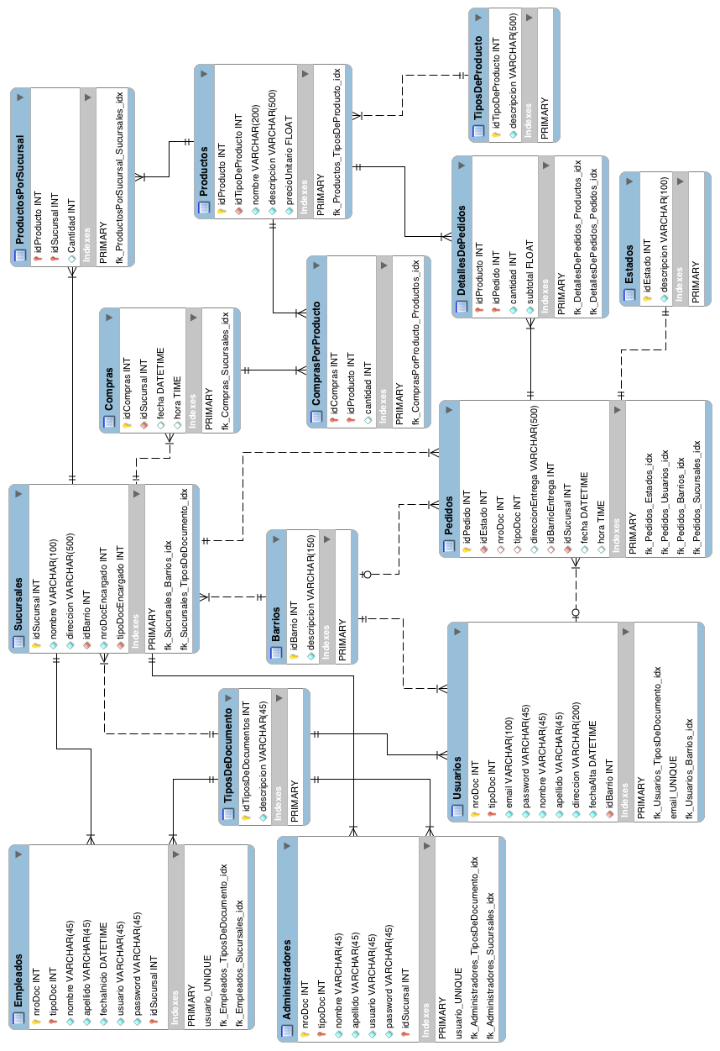

Form id: 1 | Registrar Usuarios | Tipo (ABM)
Objetivo: Permite a visitantes anónimos registrarse como usuarios para poder generar pedidos para delivery.

Form id: 2 | Registrar Empleados | Tipo (ABM)
Objetivo: Permite registrar a los empleados de una sucursal.

Form id: 3 | Registrar Sucursales | Tipo (ABM)
Objetivo: Permite registrar sucursales.

Form id: 4 | Registrar Barrios | Tipo (ABM)
Objetivo: Permite registrar Barrios.

Form id: 5 | Registrar Productos | Tipo (ABM)
Objetivo: Permite registrar productos.

Form id: 6 | Registrar Tipos de Productos | Tipo (ABM)
Objetivo: Permite registrar tipos de productos.

Form id: 7 | Registrar Pedidos para Delivery | Tipo (Central)
Objetivo: Permite registrar el pedido de un usuario, previamente registrado en el sistema, para delivery.

Form id: 8 | Registrar Venta en Sucursal | Tipo (Central)
Objetivo: Permite registrar la venta hecha en forma presencial en una sucursal, sin necesidad de los datos del usuario.

Form id: 9 | Registrar Compras de Insumos | Tipo (Central)
Objetivo: Permite registrar la compra de insumos actualizando el stock actual en la sucursal.

Form id: 10 | Informe de Ventas | Tipo (Informe)
Objetivo: Permite mostrar información sobre las ventas realizadas.

Form id: 11 | Informe del Estado del Pedido | Tipo (Informe)
Objetivo: Permite mostrar información sobre el estado de sus pedidos al usuario registrado.

Form id: 12 | Informe de los Productos más Vendidos | Tipo (Informe)
Objetivo: Permite mostrar información sobre los productos más vendidos.

